รายงานการปฏิบัติราชการประจำเดือนมีนาคม
ข้อมูล ณ วันที่ 20 มีนาคม 2567

งานจราจร

เมื่อวันที่ 22 มี.ค.2567 เวลา 07.00น.-08.00 น.ร.ต.อ.ปกรณ์ ทองเหลือ รอง สวป.สภ.สิรินธร ปฎิบัติหน้าที่ร้อย​เวร​ 60​ พร้อมด้วย 613,6101 สายตรวจจราจร ว.4 อำนวยความสะดวกการจราจรโรงเรียนไทยรัฐวิทยา 87 ต.นิคมฯ อ.สิรินธร จว.อุบลฯ การจราจรคล่องตัวดี เหตุการณ์ทั่วไปปกติ
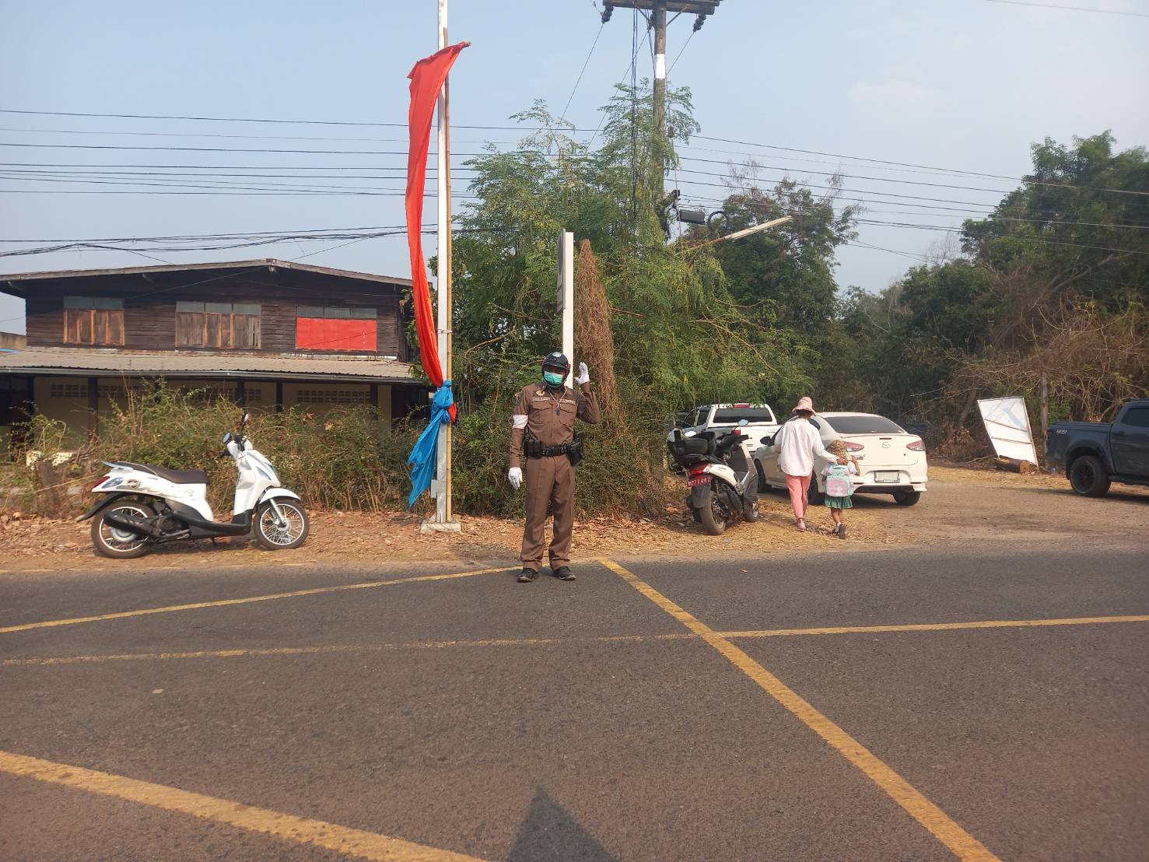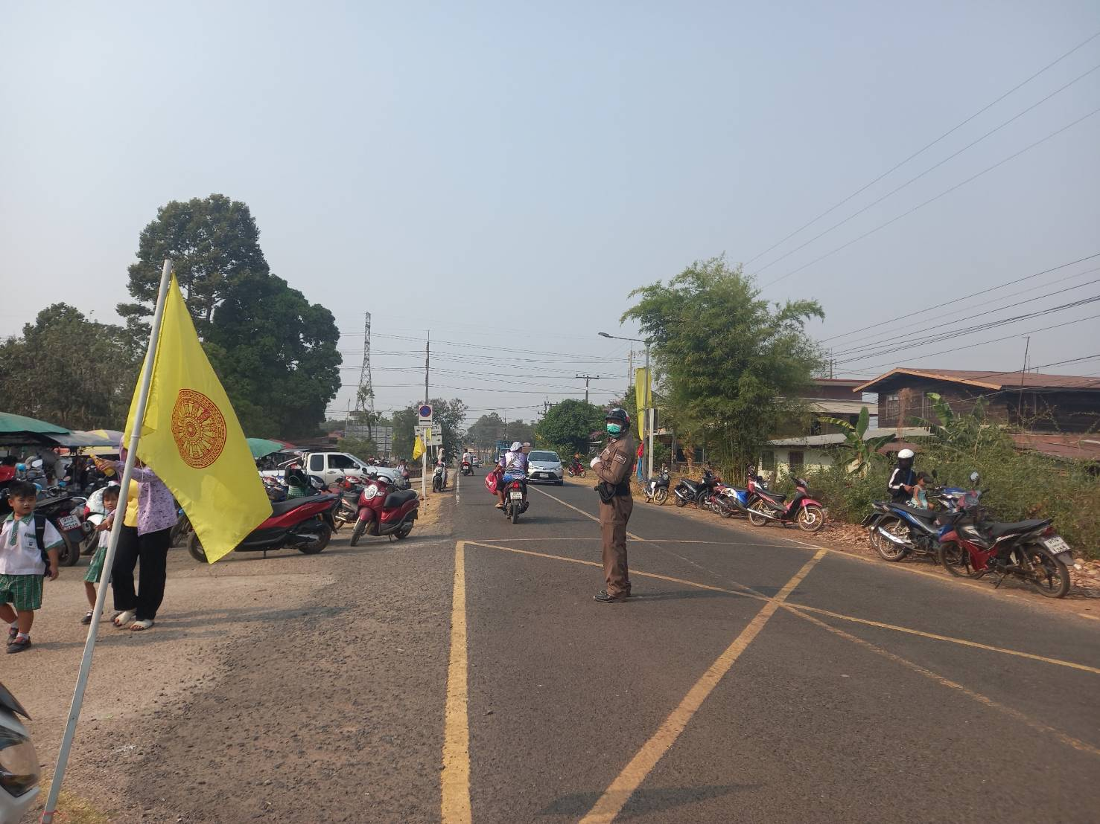
เมื่อวันที่ 25 มี.ค.67 เวลา 15.00 น. พ.ต.ท.สุริยัน คำสอน รอง ผกก.ป.สภ.สิรินธร พร้อมด้วย ร.ต.อ.พงษ์ศักดิ์ หมื่นพรม รอง สว(ป.)สภ.สิรินธร,ร.ต.อ.ทศพร โพธิ์เงิน รอง สว(ป.)สภ.สิรินธร , ส.ต.อ.จักรฤทธิ์ พันธเสน ผบ.หมู่(ป.)สภ.สิรินธร รณรงค์ ประชาสัมพันธ์ ให้ความรู้การขับขี่ปลอดภัย ในช่วงก่อนเทศกาลวันสงกรานต์ 2567 เน้นการปฏิบัติตามกฎจราจร โดยเฉพาะ 10 ข้อหาหลัก ที่เป็นสาเหตุของการเกิดอุบัติเหตุ ให้กับประชาชน บ้านคำม่วง หมู่ 4 ต.นิคมฯ อ.สิรินธร จ.อุบลราชธานี
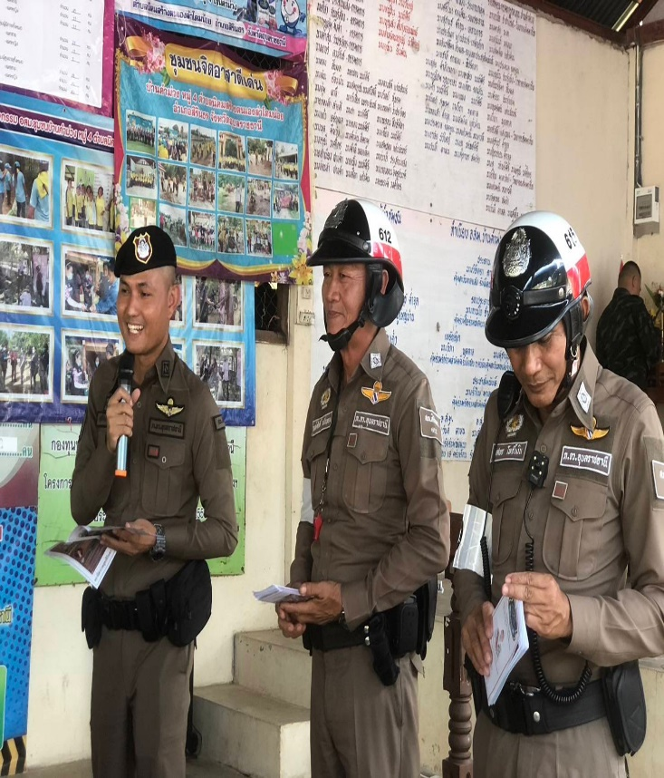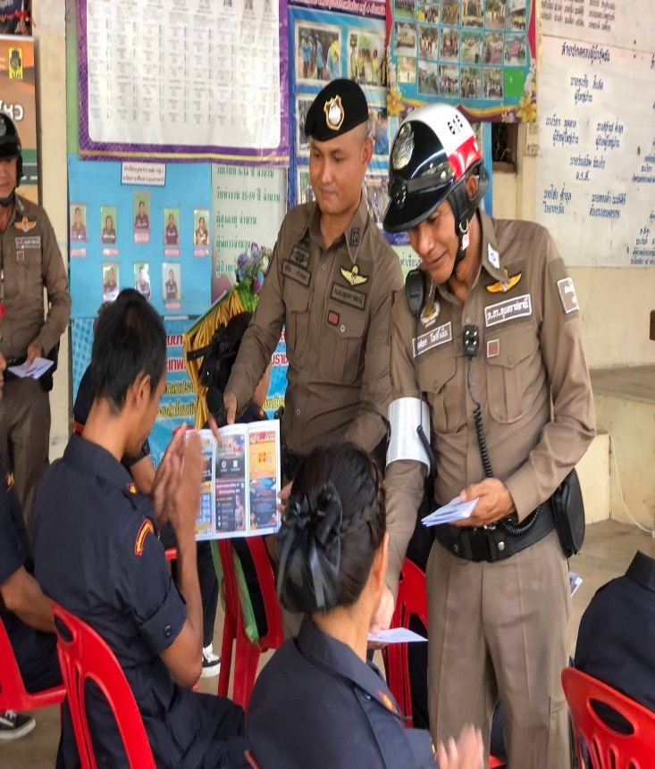
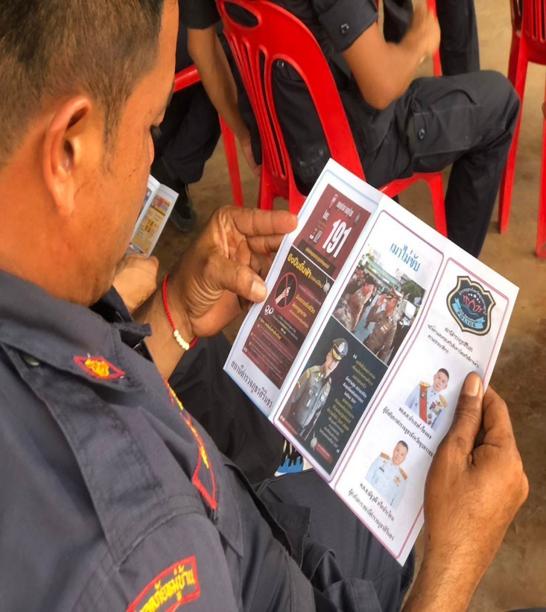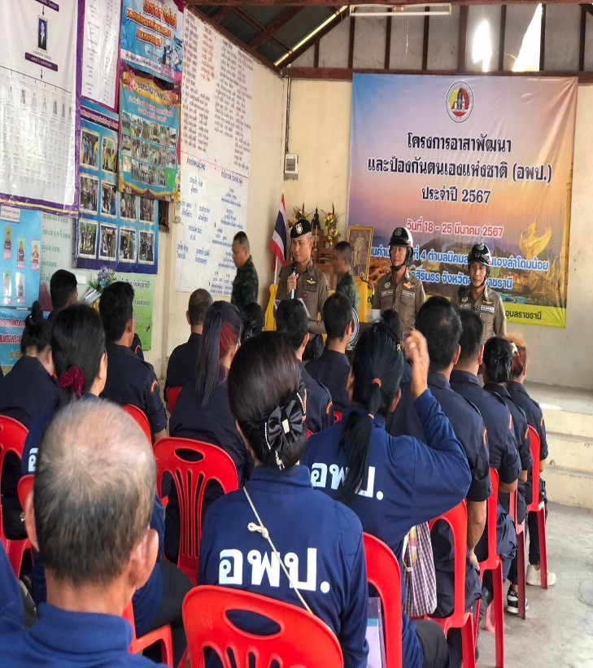
เมื่อวันที่ 7 มี.ค.67 เวลาประมาณ 13.50 น. สิริน 611,สิริน613 ว.4 อำนวยความสะดวก เหตุ ว.40 บริเวณหน้าโรงเรียนสิรินธรวิทยานุสรณ์ ถ.217 ต.นิคมฯ จยย.+จยย.(ชาย-ชาย) ทั้ง2ฝ่ายเบื้องต้นบาดเจ็บเล็กน้อย กู้ภัยนำส่งโรงพยาบาลสิรินธร ร้อยเวรตรวจที่เกิดเหตุเรียบร้อย การจราจรคล่องตัว เหตุการณ์ทั่วไปปกติตามโครงการ “สุภาพบุรุษจราจร ประชาชนสัญจรปลอดภัย”
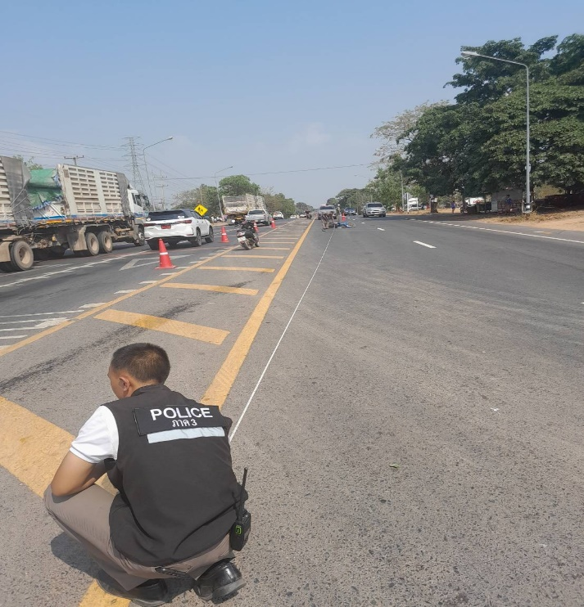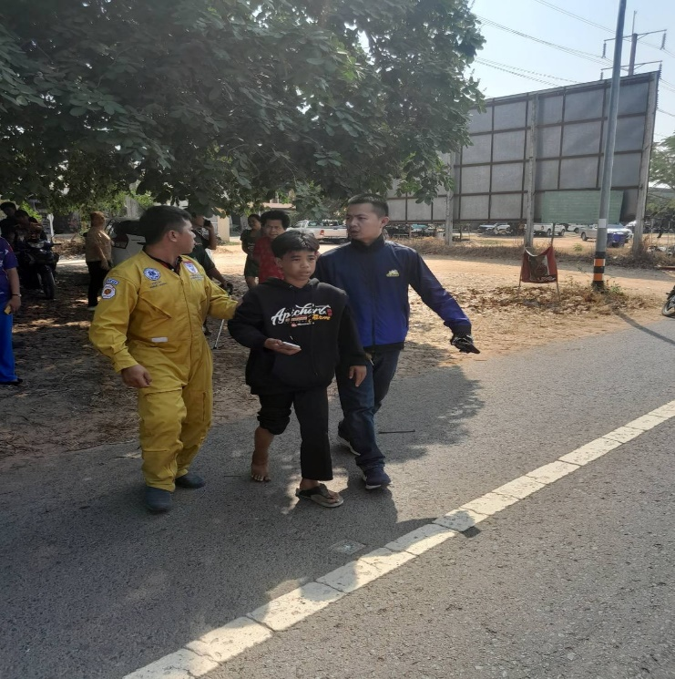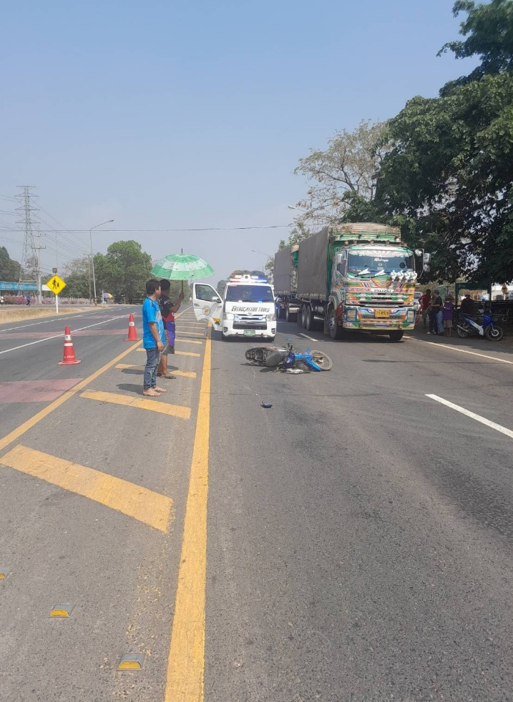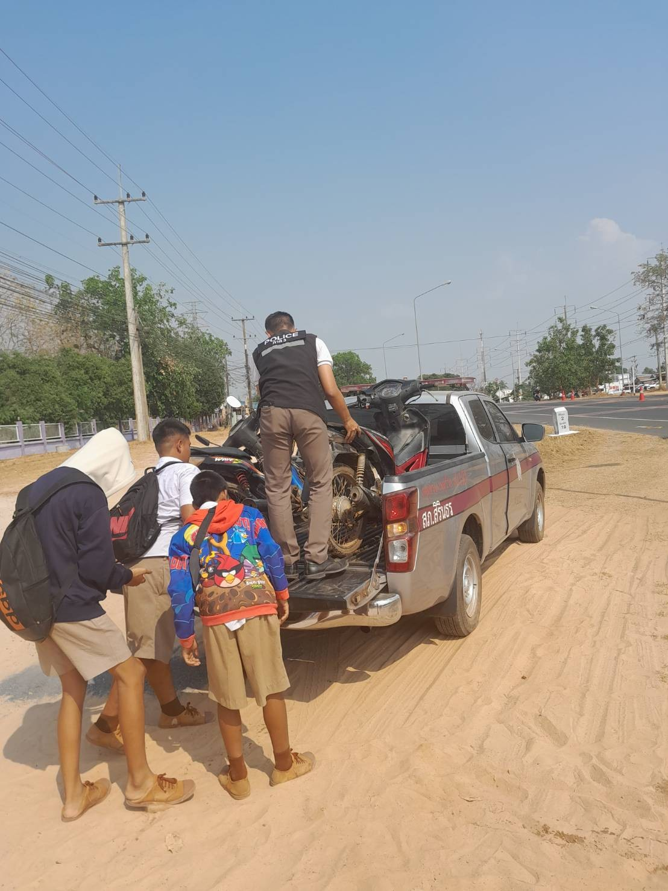
ช่วงวันที่ 1 มี.ค.2567 ถึง 31 มี.ค.2567 เจ้าหน้าที่ตำรวจจราจรได้มีการอำนวยความสะดวกด้านการจราจร และดูแลความปลอดภัยของประชาชน หน้าสถานศึกษาและจุดบริการต่าง ๆ จำนวน 18 ครั้ง
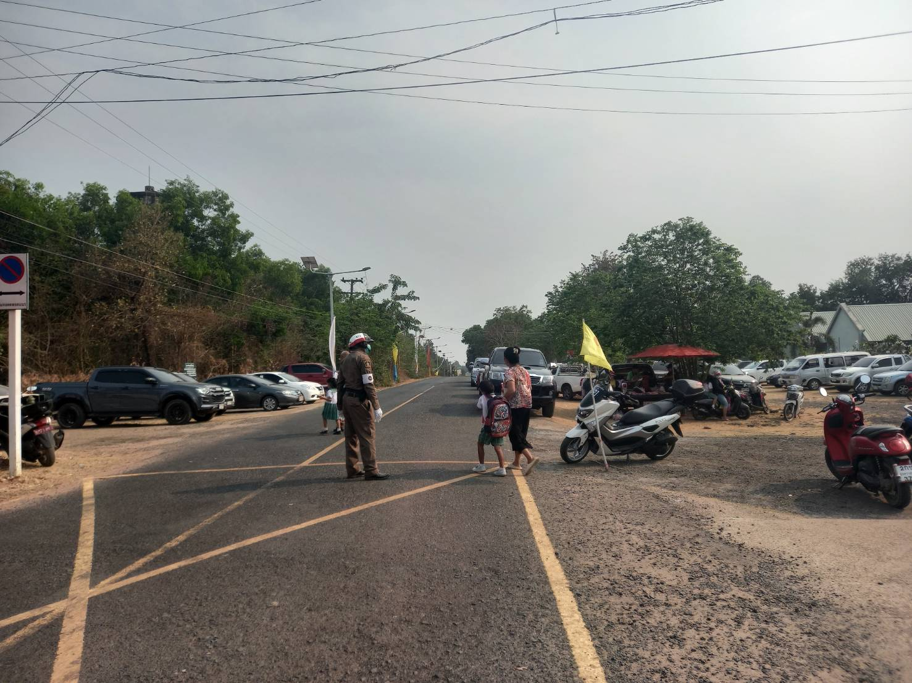
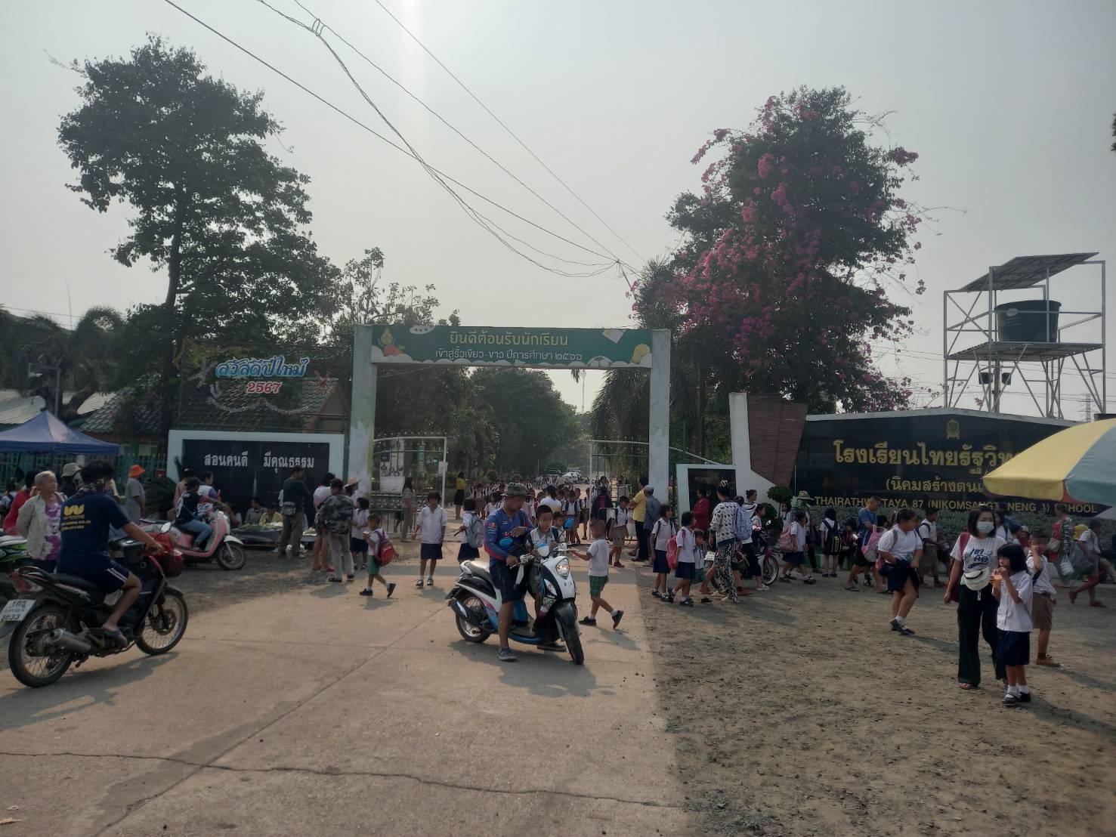
ผลการจับกุมคดีจราจรช่วงวันที่ 1 มี.ค.2567 ถึง 31 มี.ค.2567 ใน 10 ข้อรสขม จำนวน 79 ราย
